中山大学数据科学与计算机学院本科生实验报告

课程名称：编译器构造实验 任课教师：陈炬桦 教学助理（TA）：

|  |  |  |  |
| --- | --- | --- | --- |
| 学年度 | 2018-2019 | 学期 | 第二学期 |
| 年级 | 2016 | 专业（方向） | 计算机科学与技术 |
| 学号 | 16337052 | 姓名 | 杜尔鑫 |
| 电话 | 15626281204 | Email | duerx@mail2.sysu.edu.cn |
| 开始日期 | 2019-05-17 | 完成日期 | 2019-05-17 |

1. 实验题目

**1.1 Description**

输入开始符号，非终结符，终结符，产生式  
输出LR(k)优先分析过程  
以拓广算术表达式G[A]: 为例  
A→E  
E→E+T | T  
T→T*F | F  
F→(E) | a

 此题需要提交实验报告；实验报告用“学号+姓名+121”

**1.2 Input**

非终结符个数，非终结符，空格符分隔；  
终结符个数，终结符，空格符分隔；  
产生式的个数，各产生式的序号，产生式的左边和右边符号，空格符分隔；  
状态数，ACTION列数，GOTO列数，空格符分隔；  
状态，ACTION矩阵(k 0 表示空 A 0 表示接收)，GOTO矩阵(0表示 空)，空格符分隔；  
输入分析字符串，#结束

**1.3 Output**

用“ & ”分隔，左边表示栈底到栈顶符号；右边表示尚未分析的字符串。

2. 算法描述(介绍程序模块功能；流程图)

1. 输入输入M方阵的行列数和矩阵M(R);
2. 对每一个点做 M[i][j]= M[i][j] || mat[i][k] * mat[k][j]操作；
3. 输出M(R+)。

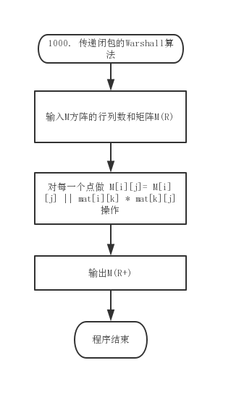

3. 测试数据(2组)

**3.1 Standard Example**

**3.1.1 Input**

|  |
| --- |
| A  4 E T F A  6 a + * ( ) #  7  0 A E  1 E E+T  2 E T  3 T T*F  4 T F  5 F (E)  6 F a  12 6 3  0 s 5 k 0 k 0 s 4 k 0 k 0 1 2 3  1 k 0 s 6 k 0 k 0 k 0 A 0 0 0 0  2 k 0 r 2 s 7 k 0 r 2 r 2 0 0 0  3 k 0 r 4 r 4 k 0 r 4 r 4 0 0 0  4 s 5 k 0 k 0 s 4 k 0 k 0 8 2 3  5 k 0 r 6 r 6 k 0 r 6 r 6 0 0 0  6 s 5 k 0 k 0 s 4 k 0 k 0 0 9 3  7 s 5 k 0 k 0 s 4 k 0 k 0 0 0 10  8 k 0 s 6 k 0 k 0 s 11 k 0 0 0 0  9 k 0 r 1 s 7 k 0 r 1 r 1 0 0 0  10 k 0 r 3 r 3 k 0 r 3 r 3 0 0 0  11 k 0 r 5 r 5 k 0 r 5 r 5 0 0 0  (a+a)*a# |

**3.1.2 Output**

|  |
| --- |
| #0 & (a+a)*a#  #0(4 & a+a)*a#  #0(4a5 & +a)*a#  #0(4F3 & +a)*a#  #0(4T2 & +a)*a#  #0(4E8 & +a)*a#  #0(4E8+6 & a)*a#  #0(4E8+6a5 & )*a#  #0(4E8+6F3 & )*a#  #0(4E8+6T9 & )*a#  #0(4E8 & )*a#  #0(4E8)11 & *a#  #0F3 & *a#  #0T2 & *a#  #0T2*7 & a#  #0T2*7a5 & #  #0T2*7F10 & #  #0T2 & #  #0E1 & # |

4. 程序清单

|  |
| --- |
| #include <iostream>  #include <iomanip>  using namespace std;  int main(int argc, char const *argv[])  {      int num;      cin >> num;      int mat[num][num];      for (int i = 0; i < num; ++i)          for (int j = 0; j < num; ++j)              cin >> mat[i][j];      for (int k = 0; k < num; ++k)          for (int i = 0; i < num; ++i)              for (int j = 0; j < num; ++j)                  mat[i][j] = mat[i][j] ? 1 : mat[i][k] * mat[k][j];      for (int i = 0; i < num; ++i)      {          for (int j = 0; j < num; ++j)              cout << setw(3) << mat[i][j];          cout << endl;      }      return 0;  } |